江苏省优秀工程勘察设计奖工程设计类项目申报表
（市政园林工程设计）

/
申报单位 苏交科集团股份有限公司
华设设计集团股份有限公司（公章）

填报日期 2026 年 04 月 23 日

填表说明

1 、“设计单位”栏中如两家合作设计的项 目以主要设计单位为申报单位，要准确注明单位全称和项目名称。在封面由合作方共同加盖公章。
2 、在“设计类别”“投资来源”“专业类别”等选择填写栏的相应内容上打勾。
3 、“主要设计人”栏中总数不得超过 15 人。申报顺序应考虑各专业人员比例，合作项目应考虑合作单位的设计人员，按贡献大小排序。此人员名单一经申报不得更改。获奖人员名单以申报顺序截取。
4 、“设计概算”与“竣工决算”，有征地费用和拆迁费用的，应予说明。

一、基本情况
项目名称 | 沿山大道一期（泰工路至浦镇大街段）交通及环境提升工程
项目所在地 | 江苏省南京市浦口区（属江北新区泰山街道）‌
单位所在地 | 南京市富春江东街8号
申报单位 | 单位名称 | 苏交科集团股份有限公司
申报单位 | 通信地址 | 南京市富春江东街8号 |  |  |  |  | 邮编
申报单位 | 联 系 人 | 陈林 | 电话 |  | 15850595156 |  | 传真
合作设计单位及关系 | 华设设计集团股份有限公司
建设单位 | 南京市江北新区公共工程建设中心
施工单位 | 中铁广州工程局集团有限公司、中国建筑第八工程局有限公司、中铁十二局集团有限公司
建设地点 | 江苏省南京市浦口区（属江北新区泰山街道）‌
设计类别 | □新建 □改建  □扩建 |  |  | 设计起止时 间 |  | 2019年9月15至  2020年9月15日
竣工时间 | 2022年7月29日 |  |  | 验收时间 |  | 2022年7月29日
交 付使用时间 | 2022年7月29日 |  |  | 验收部门 |  | 南京市江北新区建设和交通工程质量安全监督站
投资来源 | □计划 □自筹 □贷款 □中资 □外资

主 要 设 计 人 员 | 序号 | 姓名 | 年龄 | 性别 | 专业 | 项目中主要工作职责
主 要 设 计 人 员 | 1 | 夏东 | 47 | 男 | 交通土建 | 总体协调
主 要 设 计 人 员 | 2 | 杨再福 | 44 | 男 | 交通土建 | 项目负责人
主 要 设 计 人 员 | 3 | 黄兰可 | 49 | 男 | 交通土建 | 技术负责人
主 要 设 计 人 员 | 4 | 邢冬冬 | 42 | 男 | 桥梁与隧道工程 | 隧道专业负责人
主 要 设 计 人 员 | 5 | 李钰春 | 44 | 男 | 公路、道路与桥隧工程 | 路线专业负责人
主 要 设 计 人 员 | 6 | 吴欣 | 49 | 男 | 交通土建 | 交通工程技术负责人
主 要 设 计 人 员 | 7 | 陈林 | 41 | 男 | 公路、道路与桥隧工程 | 桥梁专业负责人
主 要 设 计 人 员 | 8 | 郭星煌 | 44 | 男 | 道路工程 | 道路专业审核人
主 要 设 计 人 员 | 9 | 李军 | 55 | 男 | 道路工程 | 道路专业审定人
主 要 设 计 人 员 | 10 | 刘楠 | 38 | 男 | 公路、道路与桥隧工程 | 交安专业负责人
主 要 设 计 人 员 | 11 | 杨素超 | 45 | 男 | 道路 | 总体专业负责人
主 要 设 计 人 员 | 12 | 白兰兰 | 44 | 男 | 岩土工程 | 路基路面专业负责人
主 要 设 计 人 员 | 13 | 沙林林 | 35 | 男 | 交通运输工程 | 路线总体负责人
主 要 设 计 人 员 | 14 | 吴杰 | 38 | 男 | 道路 | 路线审核人
主 要 设 计 人 员 | 15 | 黄俊 | 47 | 男 | 地下工程 | 隧道审核人
主 要 设 计 人 员 | 16 | 曹建建 | 44 | 男 | 岩土工程 | 路基路面审定人
主 要 设 计 人 员 | 17 | 杨春辉 | 42 | 男 | 电气工程 | 照明机电专业负责人
主 要 设 计 人 员 | 18 | 王芳 | 44 | 女 | 道路工程 | 总体与道路专业负责人
主 要 设 计 人 员 | 19 | 贾鹏飞 | 43 | 男 | 给排水 | 海绵城市专篇专业负责人
主 要 设 计 人 员 | 20 | 梁兴胜 | 47 | 男 | 交通土建 | 路基路面审核人
设计项目曾获哪一级奖励 |  |  | 1、2024年度江苏省地下空间学会科学技术奖·特等奖  2、2023年度南京市园林工程“金陵杯”(市优）  3、2024年度南京市“金陵杯”优质结构工程奖(市政)  4、江苏省优秀工程勘察设计“市政公用工程设计一等成果”
项目所在地（省内项  目）或申报单位注册  地（省外境外项目）  所在设区市住房城乡  建设部门意见 |  |  | 公 章  年 月 日

二、技术申报内容
专业类别 | □市政工程  (□给水工程、□排水工程、□水环境治理、□燃气工程、□热力工程、□道路工程、□桥梁工程、□城市地下道路工程、□排水防涝工程、□海绵城市建设工程、 □污泥处理处置设施、□地下综合管廊工程、□轨道交通工程、□环境卫生工程、□停车设施、□照明工程）  □园林绿化工程
建设规模 | 沿山大道一期（泰工路至浦镇大街段）交通及环境提升工程，将现状双向四车道提升改造为主六辅二的城市主干路，全长4.55公里，项目总投资约20亿元，是江北新区重大项目。设置主线高架桥719m/1座，隧道1560m/1处。
设计概算 | 沿山大道一期(泰工路至浦镇大街段)交通及环境提升工程概算送审价为225959.26万元，根据《市政工程设计概算编制办法》建标(2011)1号文，《建设工程工程量清单计价规范》(GB50500-2013)，《江苏省市政工程计价定额》(2014年)等相关文件，核定本项目总概算为215576.33万元，其中工程前期费用6657.86万元；工程建安费为171447.03万元；工程建设其他费用为27205.9万元；基本预备费为10265.54万元。
竣工决算 | 最终工程竣工决算建安费约15亿元。
决算与概算的出入的原因 | 施工图进行设计优化。
其 它

三、项目主要特点
理念创新方面 | 项目起自泰工路，以主干道形式向西，连续下穿京沪铁路、津浦铁路（林浦三线）和规划兴浦路，与兴浦路设置Y型+菱形互通（互通位于兴浦路范围），之后隧道连续下穿二号路、三号路及锦绣路，拼宽津浦铁路（林浦三线）桥之后，再桥梁连续上跨十三号路和珍珠街，最后接至浦镇大街平交。  设计以创新为引领，首次在城市隧道开挖采用干冰预裂破岩技术、首次在道路岩质边坡植被修复中采用蜂巢双性土技术，积极采用MREM生态模块、智慧排水流态固化土等新技术、新材料。依托本项目开展科研项目1项，申请专利7项，发布地方标准1部。  一、国内首次在城市隧道开挖采用干冰预裂技术，编制国内首部《干冰粉静态气动压裂破岩技术及工艺规程》  二、国内首次在城市道路边坡采用“蜂巢双性土技术”和MREM生态模块技术，解决陡峭岩质（65°以上）边坡绿化问题  三、承接上位规划，顺应发展需求，因地制宜，精细化设计  四、多法并用，实现道路固废材料的高效应用，创新性利用开山固废打造景观挡墙，低碳节约  五、智慧出行、以人为本、极致品质  六、践行“海绵城市”理念，保证“洪水流得走，雨水留得住”
技术水平方面 | （项目技术难度、复杂程度及影响程度等，限 500 字）  技术难度及复杂程度：  1、道路两侧为建成区，地下构造物多，沿线管线复杂：西侧紧邻高压电力隧道，东侧紧邻人造地下溶洞，设计施工难度大，项目含道路、隧道、桥梁、景观、海绵等专业，综合性高，系统性强，需考虑交通、景观、慢行，通过合理设计，打通桎梏，贯通重要的轴向廊道。  2、全线穿越珍珠泉国家5A级旅游景区及龙之谷景区，贯彻以人为本，生态环保、低碳节约的先进设计理念，老路位于山脚下，起伏较大，改造设计要兼顾高等级道路指标优化和造价经济；  3、属丘岗～坳沟地貌单元，岩石埋深浅，为饱和抗压强度约50Mpa的硬质岩体，长隧道深基坑开挖，传统机械开挖，对环境影响大、能耗高、效率低、进度慢；紧邻现状高边坡及高压电力隧道，不可爆破开挖，设计需探索新开挖方式，并考虑对开山石渣的综合利用，践行低碳设计。  4、项目位于老山脚下，道路扩建开挖山体，形成深路堑高边坡，坡高达25m。边坡设计要兼顾环境影响最小及边坡结构安全稳定。
综合效益方面 | （项目产生的经济、社会、环境效益，限 500 字）  - 经济效益  支撑引导江北新区建设，加强城市组团联系的重要交通轴线，浦六路+沿山大道+沿山大道西线的组合，使六合、浦口中心城、桥林新城等多个重要节点之间的联系更加紧密，能够实现江北新区轴向多个经济节点之间的快速联系，满足未来新区“两城一中心”城市框架发展（基因之城、新金融中心和芯片之城），能够直接服务于江北新区的开发建设，引导沿线城镇的统筹发展，拉动沿江产业的快速集聚，对于整个江北地区的经济社会发展起到关键的支撑和引导作用。  - 社会效益  江北新区区域过江交通重要的疏解通道，由北向南分别连接了建宁西路过江通道、定淮门隧道（现状）、模范西路过江通道（规划）、应天大街隧道（现状）、南京长江五桥（现状）等多条重要的过江通道。  - 环境效益  江北新区重要的道路景观走廊，以“山、水、泉、林、寺 ”为特色，以生态保育为前提，是南京市生态红线重要组成，是江北新区的山体生态屏障，是华东知名的融生态观光、休闲度假、运动康体、宗教朝圣、科普教育于一体的旅游度假胜地的集疏运道路。
对科学技术进步的作用方面（含先进技术、先进工艺、先进设备、新型材料应用等） | （项目形成的创新成果、专利标准等对科学技术进步的作用，限 500 字）  依托本项目开展科研项目1项、申请专利7项、发布地方标准1部。  一、中国交通运输协会科学技术成果评价证书《城市复杂敏感环境干冰预裂破岩关键技术及应用》以本安型高能复合材料为核心和前提，提出了干冰预裂破岩新技术、新装备，实现了安全、高效、自适应的动态破岩新方法。 其对科学技术引领和示范作用如下：  1、建立了新型高能复合材料燃烧冲压及破岩理论模型，研发了本安型高比表面积多孔结构干冰预裂破岩发热新材料，提出了复杂敏感环境下本安型干冰高效静态破岩新方法。  2、构建了干冰致裂器冲击破岩封孔理论模型，提出了干冰爆破延时起爆精细控制技术，实现了复杂敏感环境振动与噪声的协同控制。  3、提出了基于图像分形维数的干冰致裂破岩钻孔参数优化与预裂破岩效果评价方法。  《干冰粉静态气动压裂破岩技术及工艺规程》国内首次对干冰粉静态气动压裂破岩技术及施工工艺作出规范要求，指导现场施工  二、应用了江苏省交通运输厅科技成果转化项目《软弱土就地固化及土方资源化利用技术研究》，流态固化技术成果，实现了狭小空间流态固化土填筑施工，有利于推动固废材料资源化的理论创新与实践创新，助力固废利用的高质量发展。

四、申报材料附件
使用单位对设计的反馈意见
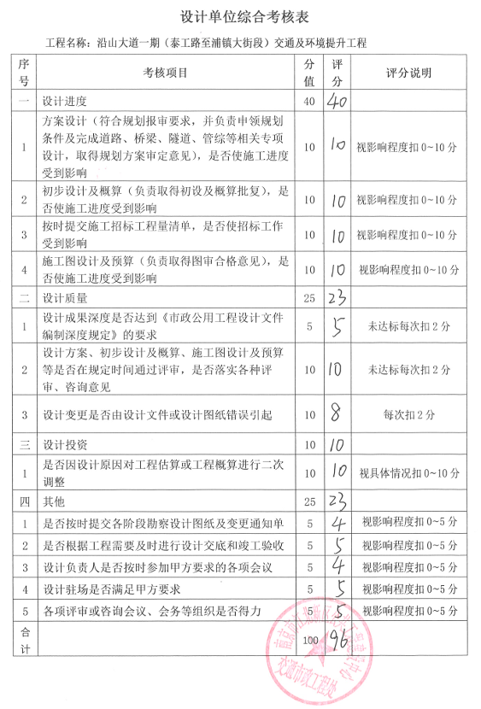

使用单位对设计的反馈意见
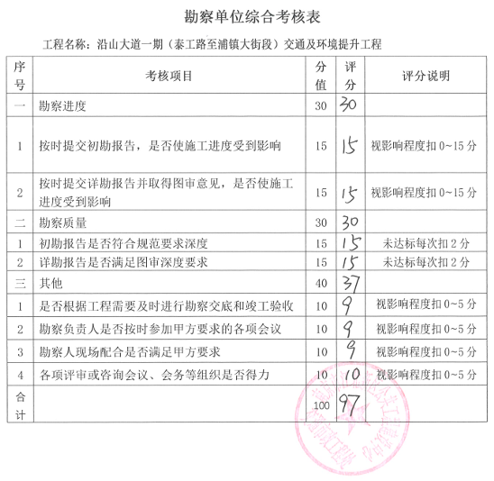

使用单位对设计的反馈意见
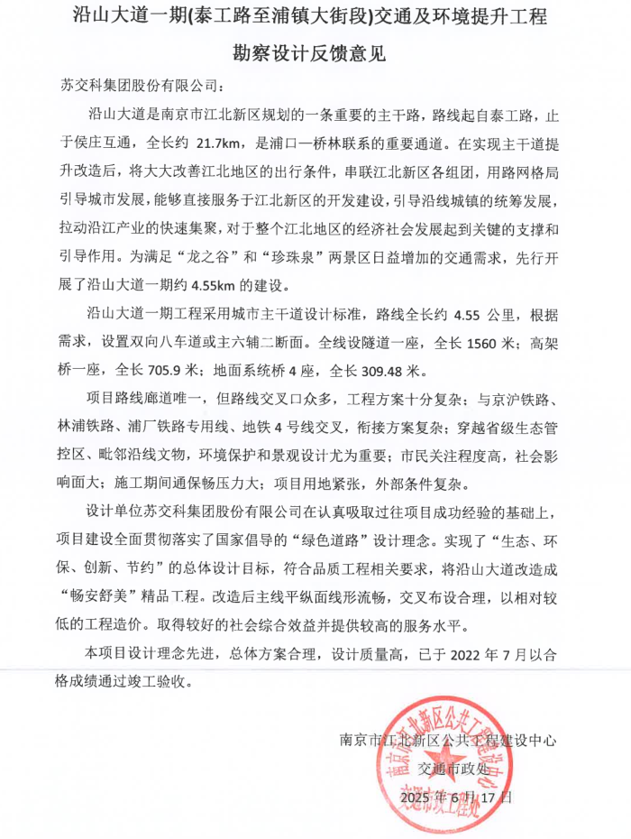

竣工验收证明材料复印件 （ 以上材料附于此页）
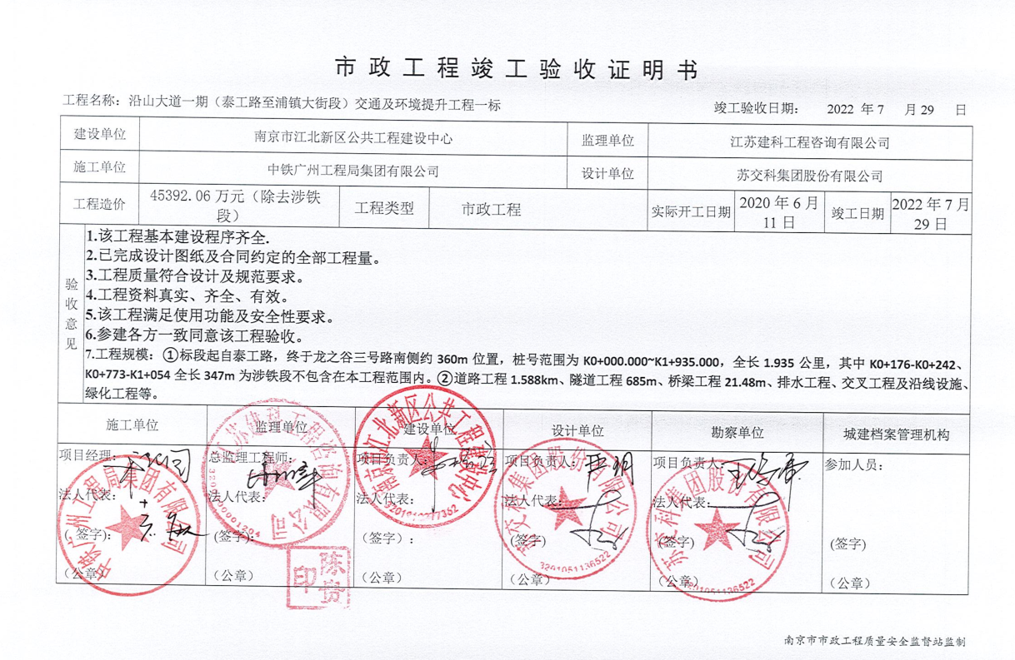

竣工验收证明材料复印件
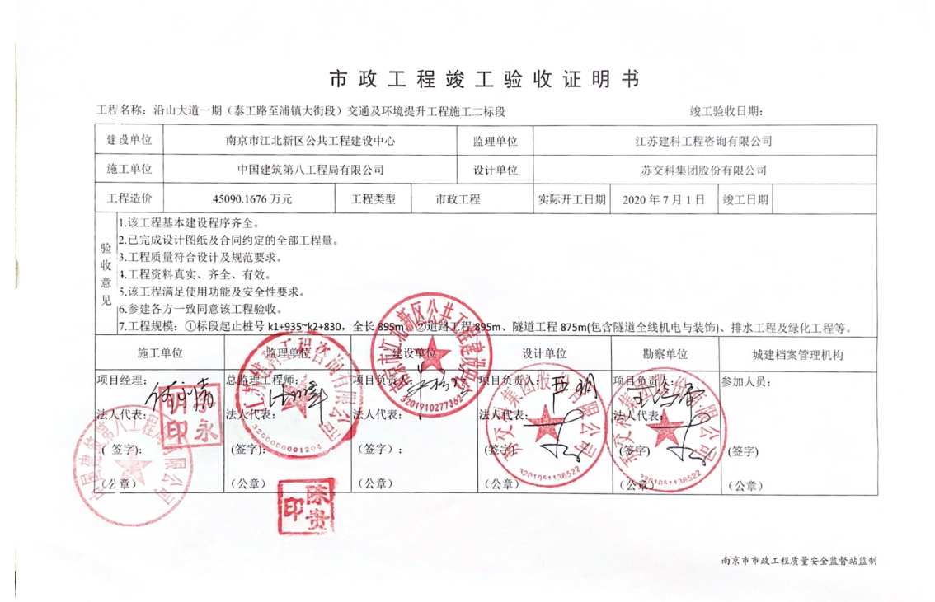

竣工验收证明材料复印件
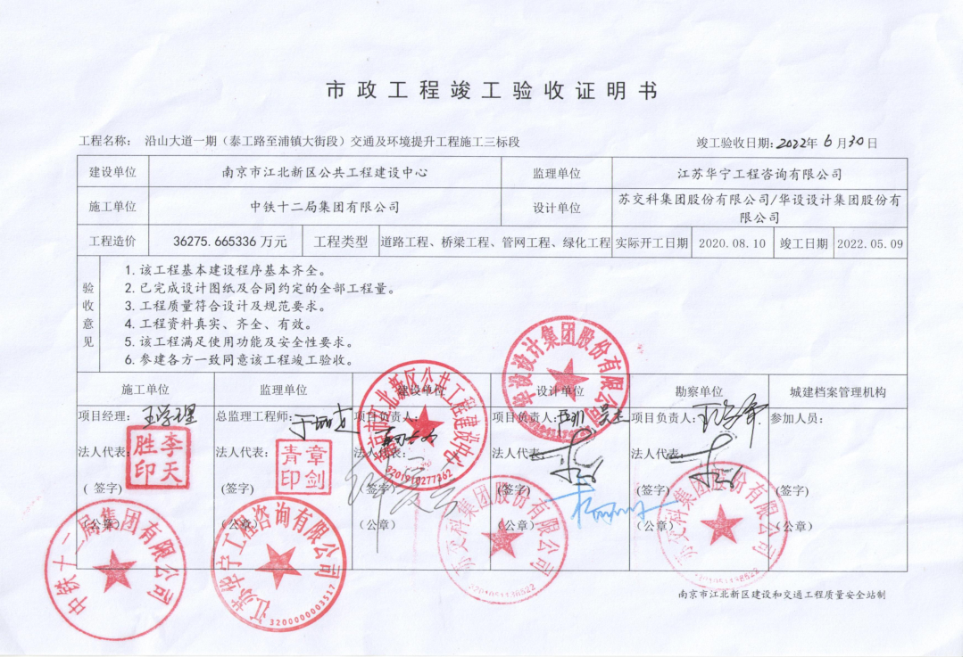
五、评审、评定意见
专业评审组评审意见：

组 长（签名）
年 月 日
省评审专家委员会评定意见：

主任委员（签名）
年 月 日

